**T.C.**

**ESKİŞEHİR OSMANGAZİ ÜNİVERSİTESİ**

**İKTİSADİ VE İDARİ BİLİMLER FAKÜLTESİ**

**KALİTE KOMİSYONU FAKÜLTE MEMNUNİYET ANKETİ**

**DEĞERLENDİRME RAPORU**

ESOGÜ İİBF 2024 yılı KİDR Raporlarının hazırlanması sürecinde Google Forms aracılığıyla anket düzenlenmiştir. 467 öğrenci anket sorularını yanıtlamış olup, izleyen sonuçlar elde edilmiştir. Kapalı uçlu sorulara verilen cevapların bar grafikleri, frekansları ve ortalamaları aşağıda yer almaktadır.

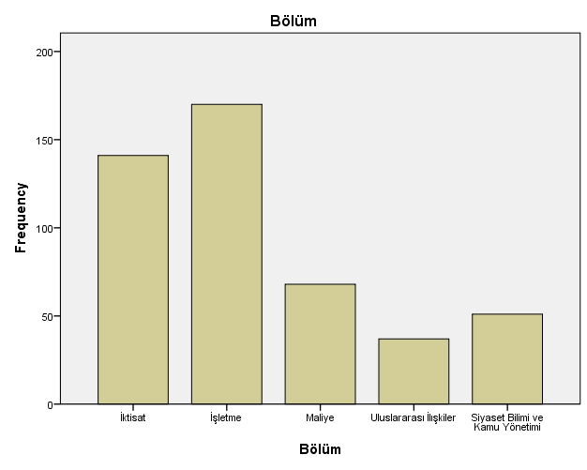

Anketi cevaplayan öğrencilerin %30,2’si İktisat Bölümü, % 36,4’ü İşletme Bölümü, %14,6’sı Maliye Bölümü, %7,9’u Uluslararası İlişkiler Bölümü ve %10,9’u Siyaset Bilimi ve Kamu Yönetimi Bölümü öğrencisidir.

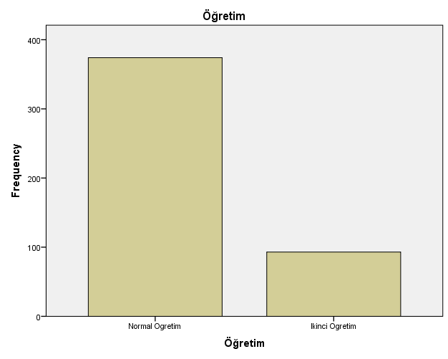

Anketi cevaplayan öğrencilerin %80,1’i normal öğretim, %19.9’u ise ikinci öğretim öğrencisidir.

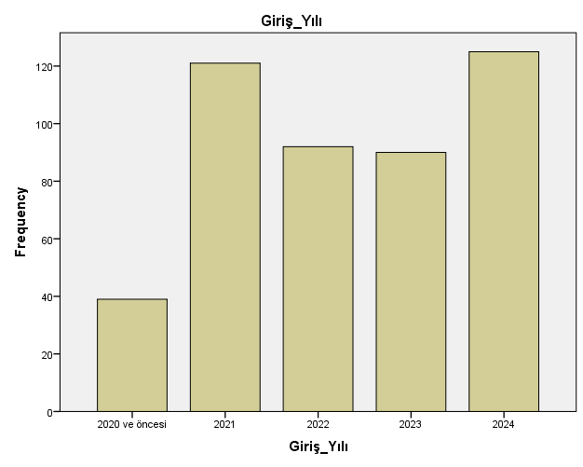

Anketi cevaplayan öğrencilerin üniversiteye giriş yılları incelendiğinde cevaplayıcıların %8,4’ünün 2020 yılı ve öncesinde, %25,9’unun 2021 yılında, %19,7’sinin 2022 yılında, %19,3’ünün 2023 yılında ve % 26,8’inin ise 2024 yılında üniversiteye kaydolduğu görülmektedir. Memnuniyet ölçeğine ilişkin frekans ve ortalama değerleri aşağıdaki tabloda yer almaktadır.

|  |  |  |  |  |  |  |
| --- | --- | --- | --- | --- | --- | --- |
| **Memnuniyet Ölçeği İfadeleri** | **Frekanslar** | | | | | **Ort.** |
| **1** | **2** | **3** | **4** | **5** |
| Kayıt Süreci | 33 | 59 | 83 | 232 | 60 | 3,49 |
| Danışman | 30 | 39 | 84 | 198 | 116 | 3,71 |
| Sınıflar | 79 | 104 | 125 | 138 | 21 | 2,82 |
| Kantin | 36 | 65 | 127 | 195 | 44 | 3,31 |
| Tuvaletler | 157 | 112 | 90 | 90 | 18 | 2,36 |
| Teknik İmkanlar | 103 | 107 | 157 | 80 | 20 | 2,59 |
| Zorunlu Dersler | 40 | 62 | 118 | 211 | 36 | 3,30 |
| Seçmeli Dersler | 67 | 72 | 76 | 110 | 17 | 2,82 |
| Sosyal, Kültürel ve Sportif Faaliyetler | 132 | 85 | 134 | 92 | 24 | 2,55 |
| Öğrenci Kulüpleri | 93 | 63 | 155 | 124 | 32 | 2,87 |
| Sınavlar | 49 | 52 | 108 | 115 | 18 | 3,00 |
| Fakülte Yönetimi | 51 | 51 | 144 | 181 | 40 | 3,23 |
| Fakülte Web Sayfası | 64 | 57 | 110 | 195 | 41 | 3,2 |
| Bölüm Web Sayfası | 69 | 60 | 107 | 187 | 44 | 3,16 |
| Güvenlik Hizmetleri | 44 | 34 | 95 | 227 | 67 | 3,51 |
| Genel Memnuniyet | 28 | 84 | 135 | 188 | 32 | 3,24 |
| Akademik Personel – İletişim Becerileri | 24 | 37 | 98 | 258 | 50 | 3,58 |
| Akademik Personel – Öğretim Yöntemleri | 21 | 47 | 124 | 221 | 54 | 3,51 |
| Akademik Personel – Erişilebilirlik | 33 | 55 | 131 | 200 | 48 | 3,37 |
| Akademik Personel – Adil Değerlendirme | 27 | 38 | 120 | 235 | 47 | 3,51 |
| Akademik Personel – Mesleki Yeterlilik | 22 | 31 | 115 | 236 | 63 | 3,61 |
| İdari Personel İletişim Becerileri | 40 | 50 | 138 | 208 | 31 | 3,3 |
| İdari Personel – Bilgilendirme ve Yönlendirme | 46 | 60 | 132 | 196 | 33 | 3,24 |
| İdari Personel – Erişilebilirlik | 44 | 71 | 142 | 181 | 29 | 3,17 |
| İdari Personel Sorun Çözme Becerisi | 52 | 62 | 155 | 164 | 34 | 3,14 |

Anket sonuçları incelendiğinde danışmanlık, akademik personel mesleki yeterlilik, akademik personel iletişim becerileri, akademik personel öğretim yöntemleri, akademik personel adil değerlendirme, güvenlik hizmetleri ve kayıt sürecinin en çok memnun olunan ölçütler olduğu görülmektedir. Öğrencilerin memnuniyet düzeylerinin en düşük olduğu ölçütler ise tuvaletler, sosyal, kültürel ve sportif faaliyetler ile teknik imkanlardır.

|  |  |  |
| --- | --- | --- |
| HAZIRLAYAN  Doç .Dr. Halil Semih KİMZAN | GÖZDEN GEÇİREN/KONTROL  Doç. Dr. Nurcan DENİZ | ONAYLAYAN |